淡江時報 第 1071 期
本校奪FIRA世界盃機器人1金4銀1銅
學校要聞
本校出賽2018FIRA獲1金、4銀、1銅

【潘劭愷淡水校園報導】本校智慧型控制實驗室和智慧自動化與機器人中心團隊於8月6日至11日在逢甲大學參加2018FIRA（Federation of International Robosports Association）世界盃機器人比賽，在中型視覺自主足球機器人（RoboSot）、全能人形機器人（HuroCup）等15場賽事中，拿下1金4銀1銅。

RoboSot組贏得總獎牌4銀1銅，並在首次新增「足球機器人競速賽」（RoboSot Race）項目拿下銀牌。隊長機器人博二張宗翰說，今年賽制改變，除循環賽外，增加複賽後的4強決賽，多了機器人的耗損與碰撞的機會，加上參賽隊伍實力相近，使強化和提升機器人功能成為優先改善目標，團隊正積極研發新型機器人，盼趕上明年出賽。

HuroCup組在機器人舉重項目搶下1金，隊長電機碩二陳宗勳說，今年挑戰參加所有項目，讓維護機器人狀況成為重要課題。此次表現差強人意，但讓團隊藉此發現改善目標，例如減少機器人重量，使其得以靈活操控；另是強化機器人自主控制系統，讓其能順利排除狀況。

第十一屆「上銀智慧機器手」實作競賽

【潘劭愷淡水校園報導】本校機器人研發團隊再創佳績！8月29日至9月1日在南港展覽館參加第11屆上銀智慧機器手實作競賽，團隊研發的機器手臂「大黃蜂 MIT」再次蟬聯開發組總冠軍，締造五連霸紀錄；另參加應用組的機器手臂「淡江尚贏」獲得銅牌。

開發組隊長機器人博一郭昆龍說，今年比賽項目有異動，「智慧裝配」項目微調成「智慧分類」、「眼明手快」被「智慧澆注」取代，加上今年競賽提前，讓團隊準備較為倉促。「感謝成員們合作，短期內進入狀況並快速達成預期目標，才能維持總冠軍和贏得智慧堆疊、智慧揮毫、智慧分類3個單項冠軍。今年各校實力皆有成長，盼團隊更加努力維持好成績。」

機電系參加2018智慧機器人競賽贏得第三名

【潘劭愷淡水校園報導】機電系機器視覺實驗室團隊於8月29日至9月1日參加經濟部工業局「2018智慧機器人競賽」，贏得銅牌，亦是連續第5年獲獎。隊長機電四曾思銓表示：「經歷過這次比賽後，團隊每個成員在各方面都有所成長，尤其在機器人相關的技術方面收穫頗豐，對個人而言遠比獲獎來得有意義。」

他感謝指導教授王銀添主任與實驗室學長的支持與指導，讓團隊在比賽期間克服困難並快速成長。他覺得獲獎是主辦方的肯定，代表淡江大學機電系領獎也是一種榮幸，當然這項殊榮對於日後研究更是激勵，會持續努力以回報教授與學長期待。
2018/09/11

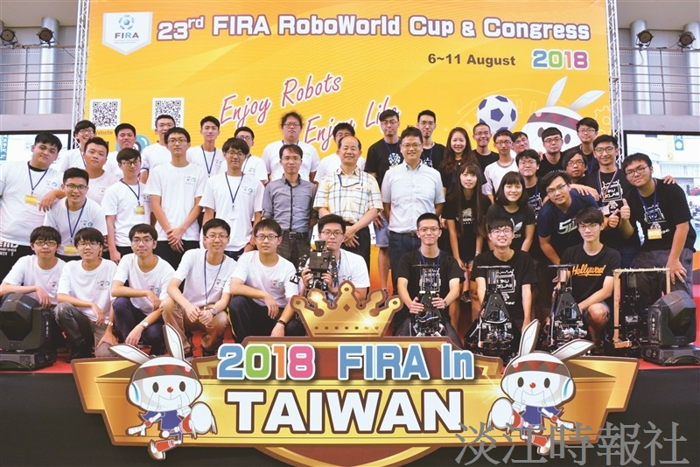
本校贏得2018FIRA世界盃機器人比賽1金4銀1銅佳績。（圖／智慧自動化與機器人中心提供）

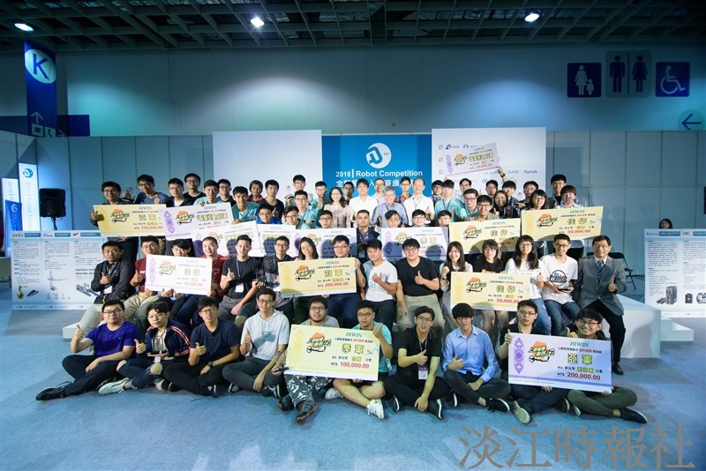
第十一屆『上銀智慧機器手』實作競賽中，淡江大學五連霸。（圖／上銀科技股份有限公司提供）

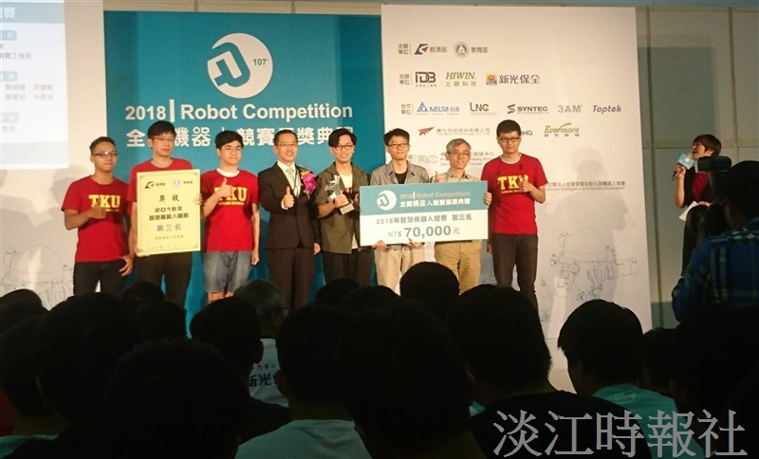
機電系機器視覺實驗室團隊於8月29日至9月1日參加經濟部工業局「2018智慧機器人競賽」，贏得銅牌，亦是連續第5年獲獎。（圖／機電系機器視覺實驗室提供）

